Задание на дом от 7.11.2024

Внимательно прочитать: Главы 6 и 7 (стр. 102 – 200) из:

Генденштейн Л. Э., Физика. 10 класс. Ч. 2 : учеб. для учащихся общеобразоват. организаций (базовый и углублённый уровни) / Л. Э. Генденштейн, Ю. И. Дик ; под ред. В. А. Орлова. - М.: Мнемозина, 2014. - 238 с.

Вопросы

1. Сформулируйте закон сохранения электрического заряда.
2. Опишите механизм электризации тел.
3. Как выглядит картина линий поля точечного заряда?
4. Закон Кулона?
5. Дайте определение напряжённости поля.
6. Что такое потенциал электростатического поля?
7. Что такое разность потенциалов (напряжение)?
8. Дайте определение эквипотенциальной поверхности.
9. Приведите картину эквипотенциальных поверхностей точечного харяда.
10. Какова взаимная ориентация линий напряженности и эквипотенциальных поверхностей?
11. Опишите поведение проводников в электростатическом поле.
12. Опишите поведение диэлектриков в электростатическом поле.
13. Дайте определение электрической ёмкости.
14. Как зависит ёмкость плоского конденсатора от его геометрических размеров и сврйств диэлектрика между его пластинами?
15. Суммарная ёмкость системы N последовательно соединённых конденсаторов?
16. Суммарная ёмкость системы N параллельно соединённых конденсаторов?
17. В практике музейного дела иногда есть необходимость читать древние ветхие свитки, которые рвутся и ломаются даже при самой осторожной попытке отделить слои рукописи. Как разъединить такие листы?
18. Поглаживая в темноте кошку сухой ладонью, можно наблюдать небольшие искорки, возникающие между рукой и шерстью. Почему?
19. Если взять две проволоки, железную и алюминиевую (или две другие, но разные), воткнуть их в лимон, а затем присоединить к вольтметру, он покажет наличие напряжения. Почему?
20. Каких рыб люди иногда называют живыми электростанциями? У каких рыб есть специальные органы для накопления электроэнергии? Как велико напряжение, создаваемое ими?
21. В клетках, тканях и органах животных и растений между отдельными их участками возникает некоторая разность потенциалов (так иначе называют электрическое напряжение). Эти биопотенциалы связаны с процессами обмена веществ в организме. Как вы думаете, какова величина этих потенциалов?
22. Для проверки качества батарейки от карманного фонарика иногда прикасаются языком к её металлическим контактам. Если язык ощущает резкую горечь и жжение, то батарейка хорошая. Почему электричество батарейки горьковато на вкус?
23. Сформулируйте определение электрического тока.
24. Каковы условия его возникновения электрического тока в проводнике?
25. Как зависит сопротивление проводника от длины, сечения и удельного сопротивления?
26. Что такое удельное сопротивление?
27. Запишите закон Ома для участка цепи.
28. Какие условия выполняются при последовательном соединении проводников?
29. Какие условия выполняются при параллельном соединении проводников?
30. Какого назначение вольтметра и как рассчитать добавочное сопротивление к вольтметру для расширения его предела измерения?
31. Как подключается вольтметр при измерениях?
32. Какого назначение амперметра и как рассчитать величину шунта к амперметру для расширения его предела измерения?
33. Как подключается амперметр при измерениях?
34. Что такое работа электрического тока, от чего она зависит?
35. Что такое мощность электрического тока, от чего она зависит?
36. Что такое ЭДС и внутреннее сопротивление источника тока?
37. Закон Ома для полной цепи?
38. Закон Джоуля-Ленца?
39. Какова природа электрического тока в электролитах?
40. Какова природу электрического тока в газах?
41. Какие заряженные частицы являются носителями электрического тока в металлах?
42. Что представляет собой ток в полупроводниках?
43. Зависимость сопротивления полупроводников от температуры и освещенности?

Задачи

1.

**.**Четыре конденсатора электроемкостями *С*1 = 1 мкФ, *С*2 = 1 мкФ, *С*3 = 3 мкФ, *С*4 = 2 мкФ соединены, как показано на рисунке. К точкам *А* и *В* подводится напряжение *U* = 140 В. Найдите эквивалентную ёмкость батареи конденсаторов, заряд и напряжение на каждом из конденсаторов.

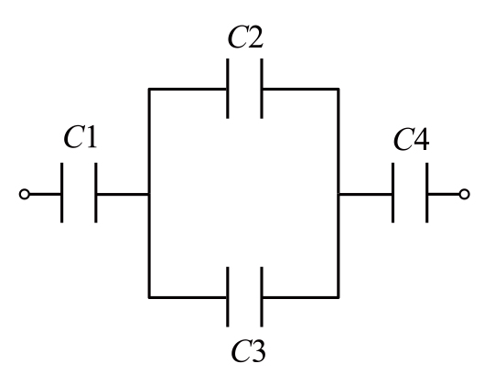

2.

Какое напряжение нужно приложить к свинцовой проволоке длиной 2м, чтобы сила тока в ней равнялась 2А? Площадь поперечного сечения проволоки 0,3 мм2.

3.

Заряд q1 = 12 нКл неподвижно висит под укреплённым зарядом q2 = -3 мкКл на расстоянии 9 см. Найти массу первого заряда.

4

Электрон переместился в ускоряющем электрическом поле из точки с потенциалом 200 В в точку с потенциалом 300 В. Найти кинетическую энергию электрона, изменение его потенциальной энергии и приобретенную скорость. Начальную скорость электрона считать равной нулю.

5.

Электрокипятильник со спиралью сопротивлением R = 160 Ом поместили в сосуд, содержащий воду массой 0,5 кг при 20 °С, и включили в сеть напряжением 220 В, Какая масса воды выкипит за 20 мин, если КПД кипятильника 80% ?

6.

От генератора с ЭДС 40 В и внутренним сопротивлением 0,04 Ом ток поступает по медному кабелю площадью поперечного сечения 170 мм2 к месту электросварки, удаленному от генератора на 50 м. Найти напряжение на зажимах генератора и на сварочном аппарате, если сила тока в цепи равна 200 А. Какова мощность сварочной дуги?